Przykład 1.

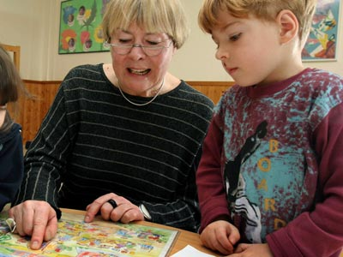

- Verbringt die ältere Frau gern mit ihren Enkeln Zeit? Warum?

- Welche Probleme haben die älteren Menschen in heutiger Gesellschaft?

- Erzählen Sie bitte, wie haben Sie das letzte Mal der Oma-Opa-Tag gefeiert?

Przykład 2.

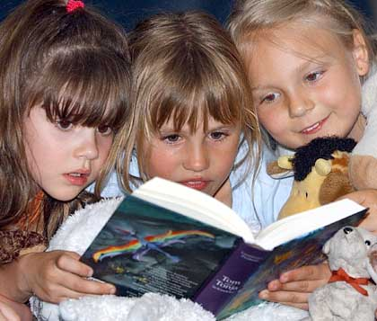

- Haben diese Mädchen Spaß am Lesen? Warum?

- Heutzutage lesen Kinder und Jugendliche sehr wenig. Wie ist Ihre Meinung dazu?

- Erzählen Sie bitte, wie Ihre Einstellung zum Lesen war, welche Bücher Sie gelesen haben, als Sie noch ein Kind waren?

Przykład 3.

- Warum machen die Frauen so gerne Aerobic?
- Ist ein gutes Aussehen in unserem Leben wichtig? Warum?
- Erzählen Sie bitte von Ihrem Freund oder Ihrer Freundin, die sehr auf sein / ihr Aussehen achten. Was hat er / sie für sein / ihr Aussehen gemacht?

Przykład 4.

- Ist diese Frau glücklich? Warum?
- In welchen Situationen fühlen Sie sich glücklich?
- Erzählen Sie bitte von einer lustigen Geschichte, die Sie oder Ihre Bekannten erlebt haben.

Przykład 5.

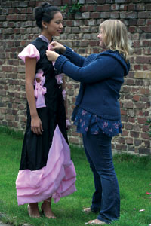

- Ist für diese Mädchen Mode wichtig? Warum?
- Was bedeutet Mode für Sie?
- Erzählen Sie bitte von Ihrem letzten Einkaufsbummel.

Przykład 6.

- Ernährt sich dieses Kind gesund? Warum?
- Immer mehr Menschen sind zu dick. Ist das ein gesellschaftliches Problem? Warum?
- Erzählen Sie bitte von einem Bekannten / einer Bekannten, der/ die eine Schlankheitskur erfolgreich gemacht hat.

Przykład 7.

- Gehen Sie in Rockkonzerte? Warum?
- Wie kann man noch anders die Freizeit verbringen?
- Erzählen Sie bitte von Ihrem letzen Konzert- oder Theaterbesuch.

Przykład 8.

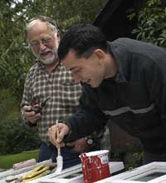

- Verbringen die beiden Männer gern miteinander Zeit? Warum?
- Wie kann man Eltern- Kinder Konflikte vermeiden?
- Erzählen Sie bitte von Ihrem letzten Streit mit Ihren Eltern oder Geschwistern.

Przykład 9.

- Warum lächeln die beiden Personen zueinander?
- Was bedeutet Liebe für Sie?
- Erzählen Sie bitte, wie und wo Sie Ihren besten Freund/ Ihre beste Freundin kennengelernt haben?

Przykład 10.

- Wie fühlt sich der junge Mann bei dem Vorstellungsgespräch?
- Wie kann man eine Arbeit suchen?
- Erzählen Sie von einem Bekannten, oder einer Bekannten, wie er oder sie eine Arbeit gesucht hat.

